烟台市2017年高考诊断性测试
语文试题
本试题卷共10页，23题。全卷满分150分。考试用时150分钟。
注意事项：
1．答题前，考生务必用0.5毫米黑色签字笔将自己的学校、姓名、座号、考生号填写在答题纸规定的位置上。
2．选择题的作答：每小题选出答案后，用2B铅笔把答题纸上对应题目的答案标号涂黑。写在试题卷、草稿纸和答题纸上的非答题区域均无效。
3．非选择题的作答：用签字笔直接答在答题纸上对应的答题区域内。写在试题卷、草稿纸和答题纸上的非答题区域均无效。
4．考试结束后，只交答题纸。
第I卷(选择题 共36分)
一、(每小题3分，共15分)
阅读下面一段文字，完成1～3题。
村庄的夜幕蓝得透明，镶嵌着一轮圆圆的皓月和几颗眨着眼睛的星星。家家透出昏黄的灯火， ① 。脚步声，说笑声，狗吠声，婴儿啼哭声，汇成温馨优美的村庄协奏曲，记忆中还有的，是村头的大槐树下，几位驼背的老人吧嗒着旱烟袋，坐成夕阳下一道(苍茫／苍凉)古老的黑剪影。他们的身后是整齐却高矮不等的柴草堆，上面遮盖着破旧的蓑衣和苇笠……每当想起这些，脚口便涌动着幸福与感动，大自然和村庄恩赐我很多，我却把村庄帖心暖肺的关怀与眷恋带进了喧嚣的城市。
我坚信，在亘古不变的传统耕作方式面前，任何语言都苍白无力。我的脑海里时常(涌 现／闪现)这样一个画面：皮肤黝黑的农夫，佝偻着腰，正迎着朝阳辛勤耕作……朴实勤劳的乡亲们，在这熟悉的村庄里生存、生活几十年，留下生命神秘的遗传和互为亲人的缘份。
村庄是人生的坐标系，就像卷藏在记忆深处的一幅水墨长卷， ② ；就像镌刻在灵魂深处的经书，一次次被亲情和愿望反复翻阅和咀嚼。心有千结，情有万缕。唯独乡情人人理不清，代代剪不断。宽厚和仁慈的土地，凝结和承载着厚重的历史，(虽然／即使)被踩在脚下，可是依然坚韧博爱。这就是土地的秉性和品格。
1．文中加点字的注音和加点词语的字形，都正确的一项是
A．眷(juàn) 缘份 B．佝(gōu) 帖心暖肺
C．嚼(jué) 镌刻 D．载(zǎi) 亘古不变
2．依次选用文中括号里的词语，最恰当的一项是
A．苍茫 涌现 虽然
B．苍茫 闪现 即使
C．苍凉 闪现 虽然
D．苍凉 涌现 即使
3．在文中两处横线上依次填入语句，衔接最恰当的一项是
A．①飘散出淡淡的酒香和菜香 ②季节一次次将其摊开和描摹
B．①飘散出淡淡的酒香和菜香 ②一次次被季节摊开和描摹
C．①淡淡的酒香和菜香飘散出 ②一次次被季节摊开和描摹
D．①淡淡的酒香和菜香飘散出 ②季节一次次将其摊开和描摹
4．下列各句中，加点的成语使用正确的一项是
A．虽然曾经的年少轻狂已经付诸东流，曾经的花样年华也已悄然而逝，但是步入中年的 我们仍然不坠青云之志，渴望不断超越自我。
B．随着移动时代的到来，爱奇艺、腾讯和优酷三家视频网络平台在移动端积极布局，发 展迅猛，市场占有率不相上下，呈现出分庭抗礼之势。
C．消化过剩产能督查组将严肃查处那些顶风违规生产、企图火中取栗以谋取一己之利的 企业，严厉追究相关人员的责任，并及时通报处理结果。
D．地方政府建设特色小镇要杜绝花拳绣腿，应从当地的实际情况出发，打造生态价值和 经济效益兼具的特色产业，给百姓带来真正的实惠。
5．下列各句中，没有语病、句意明确的一项是
A．世界卫生组织驻华代表施贺德在接受新华社记者采访时表示，他坚信中国的空气污染 问题在接下来的5到10年里会有非常明显的改善。
B．珍藏于青海省藏文化博物馆的《中国藏族文化艺术彩绘大观》长达618米，由数十个 著名寺庙的画师集体创作而成，堪称藏族文化的百科全书。
C．2017年国际自行车赛于本月6日在云南昆明开赛，来自中国、法国、英国、加拿大等国家的千余名自行车运动爱好者参加了比赛。
D．部分地方政府尝试聘请第三方评估机构的专家，采用查阅资料和现场座谈、定性分析 和定量分析、过程评估和成效评估相结合，对政治协商工作进行考核。
二、(每小题3分，共9分)
阅读下面的文字，完成6～8题。
庭院无风花自飞
——邵雍击壤体的渊源与体式
王利民
《伊川击壤集》中的诗篇载录了邵雍的思想、学术、志愿、情感与德行，是他的生平经历与人格风范的艺术化反映。从形式与内容方面来看，邵雍所创造的击壤体既确立了文人诗的一种全新的体式规范，又凝聚了北宋时代的理学思潮，是儒门哲理诗的轴心体现。
击壤体的形成根基于唐宋之际由崇文到尚理的学术变迁、反朴还淳的士风变易和趋于平易朴实的文风走向。四库馆臣在《击壤集提要》中对此有清晰的辨析：“自班固作《咏史》诗，始兆^{①}论宗：东方朔作《诫子》诗，始涉理路^{②}。沿及北宋，鄙唐人之不知道，于是以论理为本，以修词为末，而诗格于是乎大变。此集其尤著者也。北宋自嘉祜以前，事事反朴还淳，其人品率以光明豁达为宗，其文章亦以平实坦易为主，故一时作者，往往衍长庆余风。王禹傅诗所谓‘本与乐天为后进，敢期杜甫是前身’者是也。邵子之诗，其源亦出白居易。而晚年绝意世事，不复以文字为长。意所欲言，自抒胸臆，原脱然于诗法之外。”这是在全面把握中国古代哲理诗发展轨迹和北宋士风、文风的基础上，对《伊川击壤集》所作的归纳。尽管它对哲理诗的形成和演化过程的考察显得粗略而欠准确，但它对邵雍诗歌的体式特征、创作原则的总结平实公允，富有卓识。
邵雍以哲人身份写作诗歌，着意塑造理学的精神文化结构，自觉充当道德文化的立法者和解释者，而无意于遵循传统诗歌规则。依据传统的诗学规则对他的诗歌作艺术判断只能斫伤击壤体的文化价值和个性价值。清代何一碧在《论诗》诗中吟道：“诗家说理常嫌腐，《击壤》歌谣宜另看。”其另眼相看的应是《伊川击壤集》中有着自然景物刻画、风格清新活泼的诗篇。而这些诗歌往往在感性中寓有理性。在想象和知觉中寓有义理。如邵雍《暮春吟》：“林下居常睡起迟，那堪车马近来稀。春深昼永帘垂地，庭院无风花自飞。”诗人的从容静定气象从春日的大化流行中呈现出来。儒道两家在修身、养心问题上的总体思路是通过否定感性自我来实现精神超越，而邵雍则强调在个体生命的感性存在中实现内在超越。他认为修身是为了形体上求安，养心是为了心灵上求乐，他的《天人吟》说：“身安心乐，乃见天人。”天人合一的安乐境界就是邵雍所追求的道德化境。
四库馆臣认为击壤体源出于白居易。这是着眼于二者流畅浅近的语言风格而言的。其实，白诗的通俗晓畅，是经过千锤百炼、作了许多艺术加工的结果。这和邵雍直抒胸臆、伫兴而就的创作方式大异其趣。在这个时代，洛阳文人多以白居易为师法对象，但击壤体所体现的理学价值原则、重意识甚于重技巧的创作原则使得它不可能成为白体诗的承流接响。邵雍本人鸟瞰诗史，仅仅标举《诗经》为诗歌典范。他喜爱陶渊明诗文，主要是钦慕陶氏的人格。和陶渊明一样，邵雍的生活和人格紧密地交织在他的诗中。其诗歌风格与生活风格具有高度的一致性，都是深思熟虑后的选择。二者都以平易质朴为特征，都与人为矫饰相悖离。二人的诗都有一定的自传性，都有一种表现自我和得到理解的强烈愿望。由于本人的不断出场，诗人自身成了诗歌观照的主体，家园生活构成了重要的主题。他们那具有自我满足感的隐士形象及其特异的个性，主要是由自己的诗作塑造的。
朱彝尊《静志居诗话》说：“白沙^{③}虽宗《击壤》，源出柴桑^{④}。”指出陈献章诗歌与陶诗、邵诗间的前后继承关系，同时也表明了陶诗与邵诗存在同中之异。击壤体有着突出的原创性，其体式固然和《诗经》相去甚远；其浅近的语言和陶诗的简古风格也不相同。其实，邵雍仰幕的是《诗经》的济世精神和陶诗任真自适的意趣，而没有着力追仿《诗经》和陶诗的艺术形式。
(选自2016年12月16日《光明日报》，有删改)
【注】①兆：开始。②理路：道理，理论。③白沙：指明代思想家、诗人陈献章，因陈献章曾在白沙村居住，故人称白沙先生。④柴桑：古地名，是陶渊明的故里，后人便以“柴桑”代指陶渊明。
6．关于邵雍的击壤体诗歌，下列表述不符合原文意思的一项是
A．唐宋之际，学术逐渐追求理性，士风逐渐返朴归淳，文风逐渐崇尚平实，这是邵雍击 壤体诗歌产生的基础。
B．击壤体诗歌在内容上体现了北宋时代的理学思潮，在形式上确立了文人诗的体式规 范，是儒门哲理诗的典型代表。
C．击壤体诗歌彰显了邵雍的诗歌创作原则，即追求任真自适的意趣和清新活泼的风格， 反对沿袭传统，反对形式技巧。
D．击壤体诗歌星现出理学的精神文化结构。具有独特的文化价值和个性价值，与邵雍的 哲人身份相称。
7．下列关于邵雍诗歌的渊源的理解与分析，正确的一项是
A．邵雍的诗歌创作以论理为本，其创作理论远宗班固的《咏史》诗和东方朔的《诫子》 诗，近学杜甫和自居易。
B．邵雍与自居易的诗歌都体现出流畅浅近的语言风格，但他们的创作方式却迥然不同， 白诗精心锤炼，而邵诗则自然而为。
C．邵雍注重意识，注重理性，追求天人合一的安乐境界。其诗歌创作思想直接来源于儒家和道家在修身、养心上的思想。
D．邵雍的击壤体在语言风格上刻意模仿陶渊明，二人作品都表现家园生活和隐士情怀， 反对矫饰造作，追求简单质朴。
8．根据原文内容，下列理解和分析不正确的一项是
A．四库馆臣对中国古代哲理诗的形成和演化过程进行了系统科学的梳理归纳，对邵雍诗 歌的体式特征、创作原则做了平实公允的评价。
B．邵雍自觉充当道德文化的立法者和解释者，他感悟生活，以诗诠道，创造了理学的诗 化形态，折射出时代的风采。
C．邵雍的《暮春吟》让人在生动感人的暮春景象中体味出诗人从容镇定的精神气度，表 现了诗人感性自我与客观外界的有机融合。
D．邵雍身上综合着不同类型的特点：他有读书人的济世精神，也有独居山林的隐士情怀； 既具有哲学家的深逐思维，又饱含诗人的灵感和才情。
三、(每小题3分，共12分)
阅读下面的文言文，完成9～12题。
刘晏，字士安，曹州南华人。玄宗封秦山，晏始八岁，献颂行在^{①}，帝奇之，授太子正字。累授夏县今，有能名。宝应二年，迁吏部尚书，领度支盐铁转运租庸使。时新承兵戈之后，中外艰食，京师米价斗至一千，官厨无兼时之积，禁军乏食，畿县百娃乃接穗以供之。晏受命后，以转运为己任，自此每岁运米数十万石以济关中。又至德初，为国用不足。令第五琦于诸道榷盐以助军用，及晏代其任，法益精密，官无遗利。初，岁入钱六十万贯。季年所入逾十倍，而人无厌苦。大历末，。通计一岁征赋所入总一千二百万贯，而盐利且过半。
大历十二年，诛宰臣元载，晏奉诏讯鞫。晏以载居任树党布于天下，请他官共事，敕御史大夫李涵等四人同推，载皆款伏。十三年，为尚书左仆射。时宰臣常衮专政似晏久掌铨衡时议平允兼司储蓄职举功深虑公望日崇上心有属。窃忌之，乃奏晏朝廷旧德，宜为百吏师长，外示崇重，内实去其权。及奏上，以晏使务方理，代其佳者难其人，使务、知三铨^{②}并如故。李灵曜之乱也，河南节帅所据，多不奉法令，征赋亦随之；州县虽益减，晏以羡余相补，人不加赋，所入仍旧，议者称其能。自诸道巡院距京师，重价募疾足，置递相望，四方物价之上下，虽极远不四五日知，故食货之重轻，尽权在掌握。凡所任使，多收后进有干能者。其所总领，务乎急促，趋利者化之，遂以成风。虽权贵干请，欲假职仕者，晏厚以禀入奉之，然未尝使亲事，是以人人劝职。尝言：“士有爵禄，则名重于利；吏无荣进，则利重于名。”故检劾出纳，一委士人，吏惟奉行文书而已。其部吏居数千里之外，奉教令如在目前。虽寝兴宴语，而无欺绐。
(节选自《全唐书·列传第七十三》)
【注】①行在：旧时帝王巡幸所居之地。②三铨：唐代掌管文武官吏选拔的机构。
9．对下列句子中加点词语的解释，不正确的一项是
A．令第五琦于诸道榷盐以助军用 榷：专营，专卖。
B．晏以羡余相补 羡：有余，剩余。
C．是以人人劝职 劝：勤勉，努力。
D．故检劾出纳，一委士人 委：推卸，推诿。
10．下列各组句子中，加点词的意义和用法相同的一项是
A．①官厨无兼时之积 ②子孙视之不甚惜
B．①畿县百姓乃按穗以供之 ②今其智乃反不能及
C．①季年所入逾十倍，而人无厌苦 ②后人哀之而不鉴之
D．①士有爵禄，则名重于利 ②青，取之子蓝，而青于蓝
11．下列对文中画波浪线部分的断句，正确的一项是
A．时宰臣常衮／专政以晏／久掌铨衡／时议平允／兼司储蓄职／举功深虑／公望日崇／上心有属
B．时宰臣常衮专政／以晏久掌铨衡／时议平允／兼司储蓄／职举功深／虑公望日崇／上心有属
C．时宰臣常衮／专政以晏／久掌铨衡时议／平允兼司储蓄／职举功深／虑公望日崇上／心有属
D．时宰臣常衮专则以晏久掌／铨衡时谢平允兼司储蓄职／举功深虑／公望日崇上／心有属
12．下列对原文有关内容的理解与分析，表述不正确的一项是
A．刘晏在任度支盐铁转运租庸使时，适逢战后朝廷内外粮食短缺。他便以转运粮食为己 任，此后每年都能向关中运输几十万石粮食。
B．李灵曜作乱，影响了朝廷赋税收入，刘晏采取有效措施，既不增加百姓负担，又保证 了国库收入，得到当时舆论的认可。
C．刘晏在中央和各地巡院之间，设置多个驿站，招募脚力快的人收集、传达信息，这样 对天下物价的涨落情况，能够及时掌握。
D．刘晏善于任用虽政绩平平却有才干的官吏，用人注重办事能力和效率，纠正了下属官 吏中存在的追求私利的不良风气。
第II卷(非选择题 共114分)
四、 (24分)
3．把文言文阅读材料中画横线的句子翻译成现代汉语。 (10分)
(1)晏以载居任树党布于天下，请他官共事，敕御史大夫李涵等四人同推，载皆款伏。(5分)
(2)其部吏居数千里之外，奉教令如在目前，虽寝兴宴语，而无欺绐。 (5分)
14．阅读下面的唐诗，回答问题。 (8分)
眺望(一作“鹦鹉洲^{①}即事”)
崔涂^{②}
怅望春襟郁未开，重吟鹦鹉益堪哀。
曹瞒尚不能容物，黄祖何曾解爱才。
幽岛暖闻燕雁去，晓江晴觉蜀波来。
何人正得风涛便，一点轻帆万里回。
【注】①东汉末年，才子祢衡因羞辱曹操，被曹操遣送到荆州刘表处，又因轻慢刘表，转寄于江夏太守黄祖门下。黄祖的长子黄射曾在江中沙洲上大宴宾客，有人献鹦鹉，祢衡即席写成著名的‘鹦鹉赋’，鹦鹉洲从此得名。后祢衡因讥讽黄祖被杀，葬于鹦鹉洲。②崔涂：唐末诗人，进士，曾屡遭谗毁，仕途不顺，终生漂泊。
(1)诗的首联有何作用?(4分)
(2)诗人在后三联是如何表达感情的?(4分)
15．补写出下列句子中的空缺部分。 (6分)
(1)孔子在《论语·为政》中从反面阐述学习和思考应该相互结合的句子是“ ① ， ② ”。
(2)王羲之在《兰亭集序》中通过否定将生和死、长寿和短命等同起来的观点来表明自己 生死观的句子是“ ③ ， ④ ”。
(3)李清照在《醉花阴》中欲借饮酒赏菊排遣愁绪的句子是“ ⑤ ， ⑥ ”。
五、(12分)
16．将下列句子依次填入文中的横线处，使上下文语意连贯。只填序号。 (4分)
工匠精神源远流长，在传统文化中不难寻其踪迹。______，______，_____。______，_______，_______。这种人才发展的不均衡，让中国创造遭遇了“人才瓶颈”，抑制了社会创新创造活力的进发。
①例如上海市的一项调查显示，仅有1％的被调查者愿意当工人
②从庄子的“技进乎道”到魏源的“技可进乎道，艺可通乎神”，这些古代名言中所提到的“技”，指的其实就是工匠精神
③与之相对应的另一个现实是，“高级技工万金难求”之类的新闻时常见诸报端
④正是技术从业者们精益求精、追求完美的态度，让生产过程成为类似工艺品的雕琢过程，创造了我国传统手工业曾经的辉煌
⑤工匠精神体现在将产品品质“从99％提高到99.9 %”的过程中，是认真、执着、精细、完美的代名词
⑥遗憾的是，这些年在“君子不器”、白领崇拜等观念的影响下，越来越多的人不愿从事与技术打交道的蓝领工作
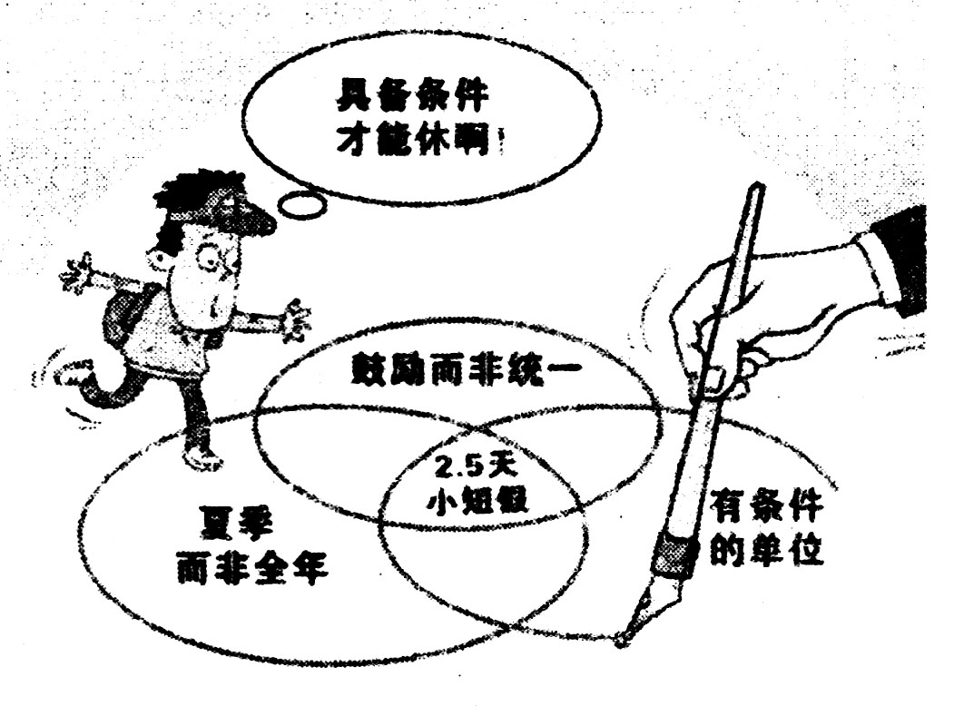
17．国务院办公厅在《关于进一步促进旅游投资和消费的若干意见》中提出“周五下午加周末”的2.5天休假方式，“为职工周五下午、周末结合外出休闲度假创造有利条件”。下图是某平面媒体对上述休假方式进行的形象解读，请用一句话概括图中主要信息。不超过30个字。 (4分)

18．近日，江苏省盐城市公安局交警支队官方微博“盐城交警”发出一张海报，提醒骑电动车的人们遵守交通规则：“像我们这个年纪，骑电动车一定要记住戴安全头盔，路口遇到红灯一定要及时停车不越线，否则会被开奔驰、宝马的同学认出来。”请你对以上微博进行评论。要求态度鲜明，语言简练，不超过45个字。 (4分)
六、(18分)
阅读下面的文字，完成19～22题。
为什么不种点东西
袁省梅
哎，大哥，那些东西，卖不?
我蹲在地边，正抓着小锄头乱锄时，抬头看见那人骑在三轮车上，黑红的糙脸泛着油光，在栏杆外朝我笑。他的下巴点着北墙角下的一堆饮料桶啤酒瓶，说，卖不?三轮车上的音响咕咚咕咚，山呼海啸，简直要淹没了我。我说，什么?我觉得我的声音是从海底浮上来的，虚弱又无力。
他嘣地跳下来，手里扯着个编织袋，径直走进院子，走到那堆垃圾前，说清理了吧?这么好的院子，大哥，堆这东西，碍眼。
挺会说话。会说话，就能让人开心。我媳妇说的。我媳妇喜欢会说话的人，我却偏偏嘴笨得要死。我说，好吧。
我靠在香椿树上，看着他数完啤酒瓶，在地上记下一个数字。数完饮料桶，在地上又记下一个数。他说，各是各的价，做事不能含糊，我就见不得眉眼不分头脑不清的人，你跟他说什么呢?他看我一眼，说，你那是香椿树吧，我家院子也有一棵，比你这棵要大，春天能掰不少椿茅，切碎了，腌着，啥时候想吃了，炒鸡蛋，凉拌，多放点油和辣椒，能多吃一个馒头。我去的地方多了。哪个地方的饭菜也没咱这香椿炒鸡蛋好吃。
我扭头看着头顶的香椿树叶，阳光抚在树叶上，风从树叶上滑过。我第一次发现香椿树叶的嫩芽是淡淡的紫红色。
尤其这嫩茅，紫红色时最好吃，一旦绿了，就有点老了。他说，香椿的香味很特别，一定要细细品，才能觉出香味来。世界上好多事都是一样的，得去品，幸福要品，苦难也要品。你相信不大哥，苦难也得品，品着品着就觉出苦难的滋味也很特别。他小心地绕过地上的数字，从三轮车上取来一杆秤，把捆好的纸箱子钩在秤钩上，叫我看秤。我懒得动，离开香椿树。坐在台阶上，说，你拿走吧，别秤了。他不同意，一手提着秤绳儿，一手把黑的秤砣在秤杆上挪，说，我不是捡垃圾的，我不做那事，我收废品。废品不是垃圾。
三轮车上的音响还在咕咚咕咚。我说你能不能把车上的音响关小点儿。他嘿嘿笑笑，把音响关了。一时间，全世界好像都安静了下来。①阳光煦暖，明亮。风儿柔和，绸子般轻轻飘。是三月还是四月了?
都四月了，清明都过了，你这园子咋还荒着?他把废品袋子嗵地扔到车上，说，你不该让园子荒了，眼里有风景，做梦也会笑出声。他捡起我扔在地上的小锄头，说，这么好的园子，荒着，多可惜。
种什么呢?我不知道种什么。我从来没有种过庄稼。是我媳妇说喜欢带园子的房子，我才在城郊买了这处房子。媳妇说，在院子里种点花种点瓜，夏天坐在瓜棚下，摇着蒲扇，看着蜜蜂蝴蝶飞来飞去，嘤嘤嗡嗡，多好。可我哪里知道我搬来了，她却走了。
你的园子你说了算，黄瓜南瓜豆角芝麻玉米红薯，你喜欢什么就种什么，种什么也不能叫地荒着。他蹲在地里，用那把生锈的小锄头一下一下地啃着硬的土。他说，要是我，就种豆角南瓜，我喜欢黄色的南瓜花，一开，就忽闪忽闪的，我媳妇喜欢豆角花儿，说豆角花儿碎，紫不丢丢的，一开一串一开一串。她说等攒够盖房子的钱了，就回老家去。
小的锄头在他手里舞弄得有力。太阳下，一股酸酸的腥味在园子绕开了。一会儿，我的小园子就翻了个遍。他抹把头上的汗，给我要种子。他说，随便什么种子都行，最好是菜种子，以前在老家，我就种菜，西红柿茄子辣椒，长得可好。我那地好，我也舍得出力。光有蛮力也不行，你知道，干啥都得会管理。
我一下拿出好几包种子，有蔬菜也有花卉。本来是准备跟媳妇一起种的。我种花，你点豆；我浇水，你锄地……媳妇说。多好的田园生活。可她看到这所园子时又说，你把钱都买了房子，生意不做了?我一直不知道她到底要什么样的生活。
人不可能什么都知道，对吧大哥?他点着种子，扭头对我说，可你有了这么个园子，你就得给它种花种菜。别嫌麻烦，生活就是这样，拥有了，就得管好。
种完了地，我把家里的废纸箱子旧报纸旧书本，呼啦啦翻腾出一大堆。我说，这个都给你。
他笑了，说你咋给屋子堆这么多废品?人活着得学会清理，像这园子，勤清理杂草害虫，莱才能长好。他手上抓着大秤，黑铁的秤砣在秤杆上晃来晃去，总想要哧溜砸下来的样子。我不由得退后几步。
三轮车咕咚咕咚要开走时，他突然想起什么，甩甩手，从怀里掏出一张纸片，给你，大哥，上面有我的电话，饮料罐别人收两毛，我收三毛，谁也管不了我。他吸了一口烟，好像号令三军的大人物一样，眯着眼说，很多人跟我有联系，他们家有了废品就给我电话。家里不要堆废品。②眼里全是废品，心就要长草。他又回头对我说，记得浇水，不要让园子荒着。
我捏着他的名片，看到那上面的名字：吴飞龙。名字下有一行小字：飞龙再生资源有限公司董事长。下面还有一行小字：把废物交给我，我还你一个美丽的新世界。
好大的口气。我想笑，眼却湿了。
19．阅读文中两处画波浪线的语句，回答问题。 (4分)
(1)请简要分析①处景物描写的作用。 (2分)
(2)请简要赏析②处语句。 (2分)
20．小说最后一段，作者为什么说“我想笑，眼却湿了”?(4分)
21．请简要概括主人公吴飞龙的形象特点。 (4分)
22．小说有明暗两条线索，分别是什么?这样处理有什么好处?请简要分析。(6分)
七、(60分)
23．阅读下面的材料，根据自己的感悟和联想，写一篇不少于800字的文章。 (60分)
“渔鼓道情”又称“梆梆筒子”，是我国安徽萧县最古老的汉族戏曲剧种，盛行于 清末。至今已有100多年历史。2008年被列为省级非物质文化遗产。最近在某综艺节目 上，流行歌手尚雯婕将“渔鼓道情”的曲词进行改编，用汉语和法语两种语言交替的形式演唱渔鼓道情的《要荆州》。尚雯婕的这次洋派改编引来了老艺术家李谷一的不满： “我不太喜欢你们在中国的舞台上，用外语唱我们的非物质文化遗产。”年轻的尚雯婕却有不同的看法：“音乐面对的听众不只是中国人，如果太原汁原味，外国人可能就听不懂了。”二人的辩论也引发了网友们的论战。
要求：①选准角度，自定立意；②自拟题目；③除诗歌外，文体不限；④文体特征鲜明。

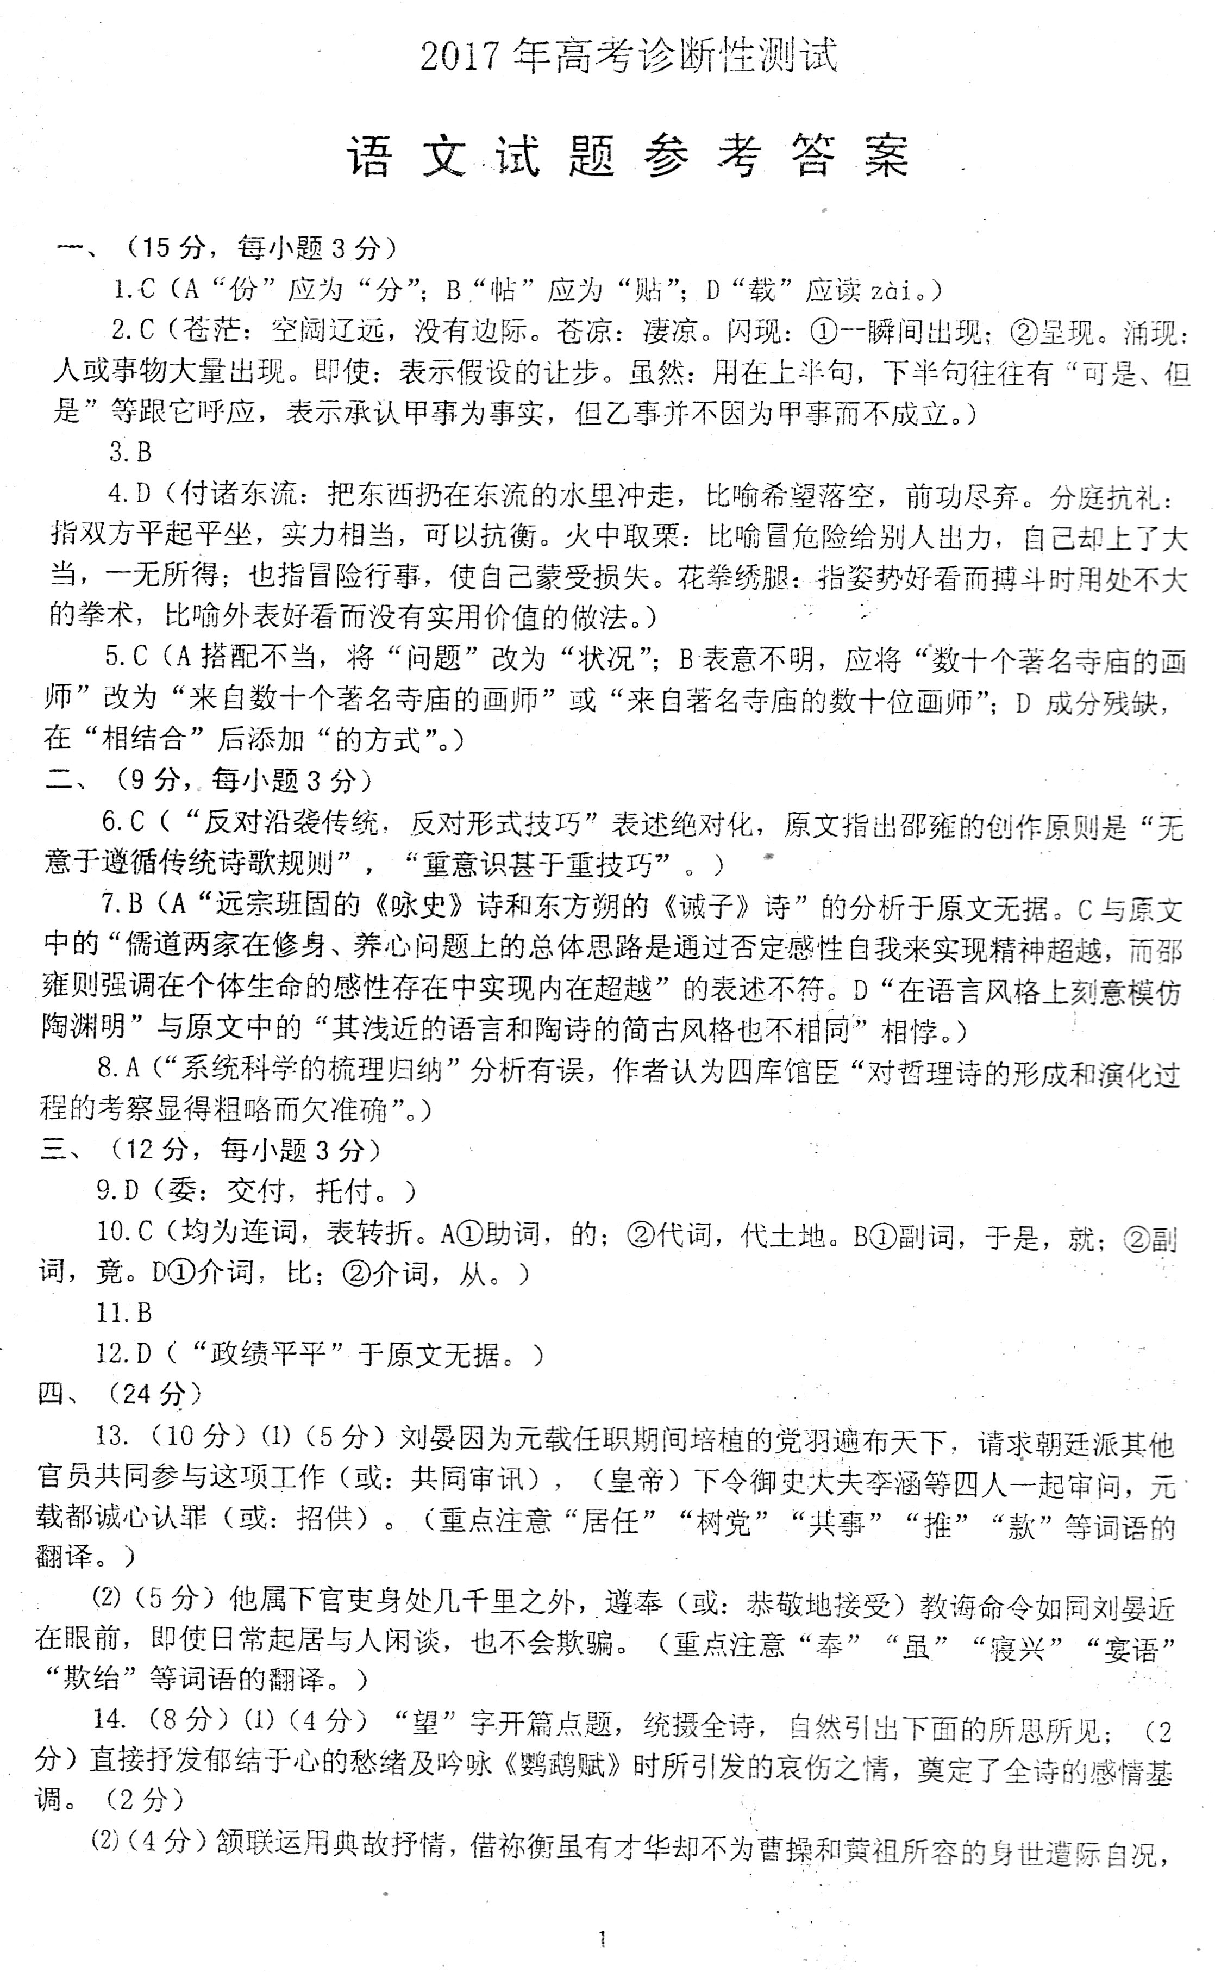
欢迎访问“高中试卷